DHCC(172.25.25.3)性能报表
报表生成时间:2010-04-13
数据统计时间段:2010-04-13 00:00:00 至 2010-04-13 23:59:59

连通率 | 最小连通率 | 平均连通率
 | 100.0% | 100.0%

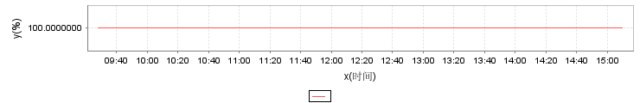

DB2数据库:DHCC(IP:172.25.25.3)

库信息 | 序号 | 库名称 | 空间大小（MB） | 空闲大小（MB） | 空闲比例(%)
 | 1 | SYSCATSPACE | 31 | 0 | 0
 | 2 | TEMPSPACE1 | 0 | 0
 | 3 | USERSPACE1 | 31 | 31
 | 4 | SYSTOOLSPACE | 31 | 31

